Игры на развитие речевого дыхания
Учитель-логопед: Рабовлюк Т.А.
Речевое дыхание – очень важная составляющая нашей речи. Оно помогает правильно соблюдать паузы, сохранять плавность речи, делать ее выразительной. Играя дома с ребенком, вы сможете улучшить качество звучащей речи.
"Бегемотик" 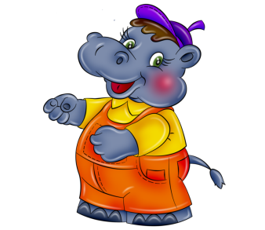
Цель: улучшить функцию внешнего дыхания, освоить первичные приемы дыхательной гимнастики.
Ребенок, находящийся в положении лежа, кладет ладонь на область диафрагмы. Взрослый произносит рифмовку: Сели бегемотики,
потрогали животики.
То животик поднимается (вдох),
то животик опускается (выдох).
Упражнение может выполняться в положении сидя и сопровождаться рифмовкой:
Сели бегемотики,
потрогали животики.
То животик поднимается (вдох),
то животик опускается (выдох).
"Ныряльщики за жемчугом" 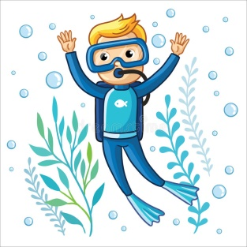
Цель: улучшить функцию внешнего дыхания, увеличить силу дыхательных мышц.
Объявляется, что на морском дне лежит красивейшая жемчужина. Достать ее сможет тот, кто умеет задерживать дыхание. Ребенок в положении стоя делает два спокойных вдоха и два спокойных выдоха через нос, а с третьим глубоким вдохом закрывает рот, зажимает
пальцами нос и приседает до желания сделать выдох.
"Воздушный футбол" 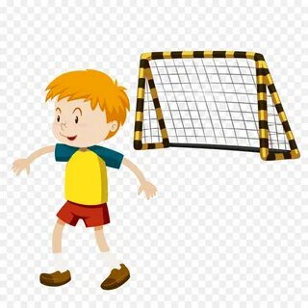
Цель: выработать более глубокий вдох и более длительный выдох.
Оборудование: "мячи" из ваты, кубики.
Из кусочков ваты скатать шарик - "мяч". Ворота - 2 кубика. Ребенок дует на "мяч", пытаясь "забить гол" - вата должна оказаться между
кубиками.
"Листопад" 
Цель: выработать более глубокий вдох и более длительный выдох.
Оборудование: листочки из тонкой бумаги.
Вырезать листочки из тонкой цветной бумаги и предложите ребенку "устроить листопад" - сдувать листочки с ладони.
"Кораблик" 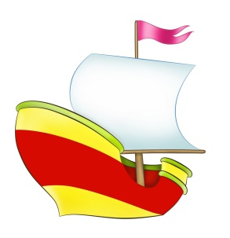
Цель: выработать более глубокий вдох и более длительный выдох.
Оборудование: бумажный кораблик, таз с водой.
Пустить в таз с водой легкий бумажный кораблик, подуть плавно и длительно, чтобы кораблик поплыл. Взрослый произносит русскую
народную поговорку:
Ветерок, ветерок, натяни парусок!Кораблик гони до Волги-реки.

«Фокус» 
На кончик носа положить маленькое перышко, кусочек ватки или салфетки. Достать язычок, загнуть его
вверх и подуть так, чтобы перышко слетело с носа и полетело наверх. Для детей с дизартрией – это очень
сложное упражнение. Не расстраивайтесь, если оно не получится с первого раза. Пробуйте еще раз.

